Подорож до Сонячної
долини
Година спілкування за творами В. Сухомлинського

Підготувала:
Рябич Т.Г., вихователь
Знам′янської спеціальної
загальноосвітньої
школи-інтернату I-III ст..

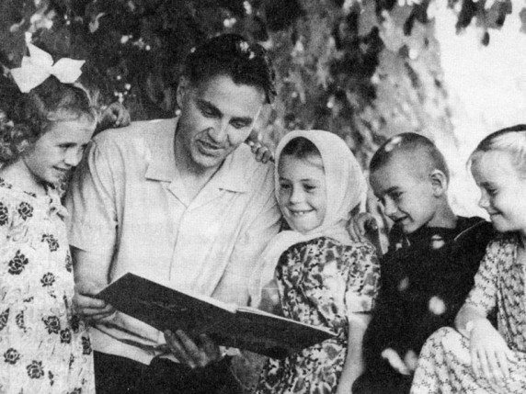

МЕТА: 1. Ознайомити дітей із творчістю та життєвим шляхом
В.О Сухомлинського.
2. Продовжувати вчити розуміти виховне значення
літературних творів.
3. Удосконалити образне мислення та мовлення учнів.
4. Розвивати пам′ять, увагу, прагнення самостійності.
5. Виховувати почуття гордості про нашого земляка та
любов до світу пригод – джерела дитячої
допитливості і фантазії.
Форма проведення: Пізнавальне заняття з елементами
презентації.
Обладнання: малюнки, ілюстрації до казок, портрет
В.Сухомлинського, роздатковий матеріал, проектор,
ноутбук, кольорові олівці.

Хід заняття.
- Привітання. Повідомлення теми та завдань.
Робота за допомогою презентації.
Вихователь. Діти, хто впорядковує все на землі, хто слідкує, щоб птахи відлітали в теплі краї, а дерева скидали листя, щоб комахи шукали собі зимову постіль. А я зараз вам допоможу відповісти на це запитання. Послухайте загадку.
Із неба диво золоте
І світить нам, і гріє.
Ніщо без нього не росте,
І всяк йому радіє. ( сонце)
В давні часи, якщо на небі не було сонця, люди його закликали.
( Діти розказують вірші)
Вийди, вийди, сонечко. На весняні квіточки.
На дідове полечко. На маленькі діточки.
На бабине зіллячко. Там вони граються.
На наше подвір′ячко. Тебе дожидаються.

- Опрацювання "Легенди про Сонце".

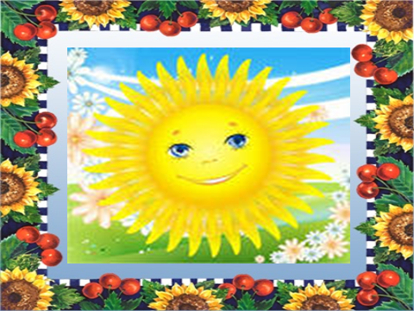

- Життя і творчість В.О.Сухомлинського.
В. Сухомлинський – великий син нашої Кіровоградської землі.
Він народився 95 років тому у с. Василівка. Батьки його були бідними селянами: батько був столяром, належав до освічених і шанованих людей. Мати працювала в колгоспі. Односельці так полюбили хлопчика, що всі стали називати його як польову квітку-Васильок. Він дружно жив із своїми однолітками. Випасав на вигоні корів, збирав за батьками, які жали в полі хліб, колоски, допомагав по господарству.
Ще у шкільні роки в нього виділилися такі риси характеру: веселість, жвавість. Інколи Василько раптово змінювався. Ставав замисленим, біг у клас, сідав за парту, щось писав або малював. Був дуже розумною людиною.
Василь Олександрович любив дітей і присвятив їм все своє життя. Він написав для дітей багато різних розповідей(казок): про природу, людей, про кращі риси людини.
В його творах переважає доброта, бо сам він був доброю людиною, і хотів, щоб ви, діти, виросли добрими, чуйними працьовитими, щоб любили маму й тата, свою рідну домівку і нашу Батьківщину.
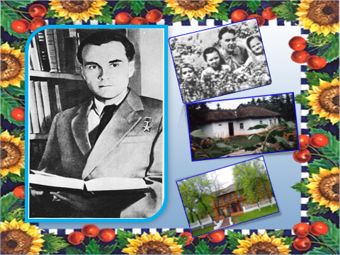

- Опрацювання твору Сухомлинського "Врятував сонечко".

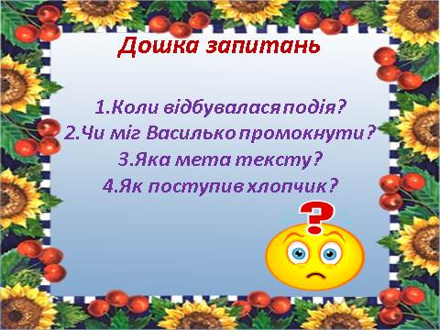

- Творче завдання.
Розмалювати шаблони сонечок.
- Фізкультхвилинка.
- Опрацювання оповідання "По волосинці".
Презентація.
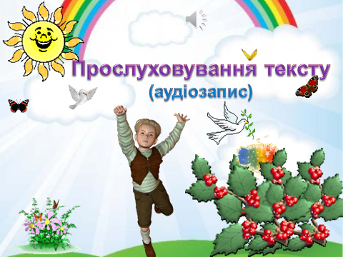

- Узагальнення.
а). Десять НЕ МОЖНА Василя Сухомлинського.
б). Побудова асоціативного сонечка.
9.Підсумок заняття.
- Чи сподобалось вам заняття?
- Що означає бути сонячною людиною?
- Про чиї казки ми сьогодні говорили?

ДОДАТОК
Легенда про Сонце.
Якось у давні часи звернувся Бог до зірок, своїх дітей:"Задумав я створити Матінку-Землю прекрасну і посіяти на ній насінинки життя".
Багато зірок просилося-адже для зірки щастя-знайти своє місце. Але Бог помітив найяскравішу і назвав її Сонцем.
Потім треба було Матінку-Землю прибрати. Посіяв Бог на Землі насінинку життя у перший раз. Посміхнулося Сонечко і виросла з цієї насінинки різнобарвна сукня землі: дерева, квіти, трава. Посіяв Бог насінинки життя другий раз. Відправило Сонечко на Землю свої промінці і виросли з цих насінин тварини й птахи. Посіяв Бог насінини життя третій раз. Проникли сонячні промені прямо у серцевину насінин життя, наповнили їх світлом, виросли з них різні народи і племена.
З того часу і почалося: посміхнеться сонечко – зеленіють дерева, квітнуть квіти, буяє трава; приголубить сонечко землю – виводять тварини дитинчат, птахи пташенят; наповнить світлом серце людини – стає вона сонцю подібна, тепло і світло біля неї людям.

Врятував сонечко.
Це було влітку. Цілий день пекло сонце, а потім насунулись чорні хмари. Пішов дощ. Під високою гіллястою шовковицею сидів Василько. Він не боявся зливи. Його захищало від неї густе листя. Під шовковицею було сухо, а поруч текли струмки.
Василько побачив, як один струмок поволеньки почав заповнювати невеличку заглибину. Утворювалось озерце. На середині цього озерця був маленький острівок. Води все прибувало й прибувало. Ось-ось затопить острівець. Раптом Василько побачив на острівці маленьке червоненьке сонечко. Воно бігало з одного краю острівця до іншого. "Чому ж воно не летить,"- подумав Василько. Йому стало жаль сонечка.
Острівець ставав все менший. Ось він уже не більше копієчки. Сонечко сиділо непорушно. Василько побіг під дощ, і зразу ж змок до нитки. Але він встиг врятувати сонечко.

Десять НЕ МОЖНА

1. Не можна ледарювати, коли всі працюють; ганебно байдикувати, розважатися, коли - ти добре знаєш про це - старші покоління працюють і не можуть дозволити собі відпочинку.
2. Не можна сміятися над старістю і старими людьми - це величезне блюзнірство; про старість треба говорити тільки з повагою; у світі є три речі, з яких ніколи не можна сміятися, - патріотизм, справжня любов до жінки і старість.
3. Не можна заходити в суперечку з шанованими і дорослими людьми, особливо із стариками; не гідно людської мудрості й розсудливості поспішно висловлювати сумнів щодо істинності того, що радять старші; якщо в тебе просяться на язик якісь сумніви, придерж їх у голові, подумай, розміркуй, а потім спитай у старшого ще раз - спитай так, щоб не образити.
4. Не можна виявляти незадоволення тим, що в тебе немає якоїсь речі... У товариша твого є, а про тебе батьки не подбали: від своїх батьків ти не маєш права вимагати нічого.
5. Не можна допускати, щоб мати давала тобі те, чого вона не бере собі, - кращий шматочок на столі, смачнішу цукерку, кращий одяг. Умій відмовитися від подарунка, якщо ти знаєш, що в цій речі мати відмовила собі; думка про право на якусь свою винятковість - це отрута твоєї душі; велике щастя відчувати нетерпимість до цієї отрути.
6. Не можна робити того, що осуджують старші, - ні на очах у них, ні десь на стороні; кожний свій вчинок розглядай з погляду старших: що подумають вони; особливо неприпустимі настирливість, намагання без потреби нагадувати про себе, виставляти напоказ свої домагання: мати і батько ніколи не забувають про тебе; якщо ти не на очах у них, вони думають про тебе більше, ніж тоді, коли ти крутишся поруч; пам'ятай, що в матері і батька є свій духовний світ, вони іноді хочуть залишитися наодинці з собою.
7. Не можна залишати старшу рідну людину одинокою, особливо матір, якщо в неї немає нікого, крім тебе; в радісні свята ніколи не залишай її саму; ти сам - твоє слово, твоя усмішка, твоя присутність - єдина її радість; чим ближчий кінець людського життя, тим гостріше переживає людина горе своєї самотності; залишати одиноким дідуся, старого батька, навіть і тоді, коли ти сам уже став старим, - нелюдяне, дико; пам'ятай, що в житті людини настає такий період, коли ніякої іншої радості, крім радості людського спілкування, в неї вже не може бути.
8. Не можна збиратися в дорогу, не спитавши дозволу і поради в старших, особливо в діда, не попрощавшися з ними, не дочекавшися від них побажання щасливої дороги і не побажавши їм щасливо залишатися.
9. Не можна сідати до столу, не запросивши старшого; тільки моральний, невіглас уподібнюється тварині, що вгамовує свою жадобу сама і боїться, щоб її родич, присутній при цьому, не урвав шматка собі; людська трапеза - це не вгамовування голоду, не фізіологічний акт у ланцюгу обміну речовин; люди придумали стіл не тільки для того, щоб ставити під нього ноги, а на стіл спиратися; за столом відбувається цікаве духовне спілкування людей; якщо ти запросив старшого розділити з тобою трапезу, ти зробив йому велику приємність.
10. Не можна сидіти, коли поруч стоїть доросла, особливо літня людина, тим більше жінка; не чекай, поки з тобою привітається старший, ти повинен першим привітати його, зустрівшись, а прощаючись, побажати доброго здоров'я; у цих правилах етикету закладено глибоку внутрішню суть - повагу до людської гідності; не вміючи поважати її, ти уподібнюєшся невігласу, який плює у прекрасні хвилі моря; море величезне у своїй величі і красі, і цим ти його не зневажиш, не принизиш, а тільки зганьбиш себе.

